Государственное учреждение
«Территориальный центр социального обслуживания населения Докшицкого района»

Путеводитель
по городу Докшицы
для лиц с ограниченными возможностями

2017 год
СОДЕРЖАНИЕ

УСЛОВНЫЕ ОБОЗНАЧЕНИЯ 3
ИСПОЛНИТЕЛЬНЫЕ КОМИТЕТЫ, СОВЕТ ДЕПУТАТОВ 4
АПТЕКИ 5
БАНКИ 6
БАССЕЙН 7
БИБЛИОТЕКИ 8
ВОЕНКОМАТ 9
ВОКЗАЛЫ, СТАНЦИИ 10
ГАЗЕТЫ 11
ГАЗОВОЕ ХОЗЯЙСТВО 12
ГОСТИНИЦЫ 13
ДОМА КУЛЬТУРЫ 14
ЖИЛИЩНО-КОММУНАЛЬНОЕ ХОЗЯЙСТВО 15
ИНСПЕКЦИИ 16
ОТДЕЛЫ, УПРАВЛЕНИЯ 17
КИНОКОНЦЕРТНЫЙ ЗАЛ 18
МЕДИЦИНСКИЕ УСЛУГИ 19
МИЛИЦИЯ, ГАИ, ОХРАНА 20
НОТАРИАЛЬНЫЕ КОНТОРЫ 21
ОБЩЕСТВЕННЫЕ ОБЪЕДЕНЕНИЯ, ОРГАНИЗАЦИИ 22
ПОЖАРНЫЕ УСЛУГИ 24
ПРОКУРАТУРА 25
РАЙОННОЕ ПОТРЕБИТЕЛЬСКОЕ ОБЩЕСТВО 26
СВЯЗЬ 27
СЛУЖБЫ СОЦИАЛЬНОЙ ЗАЩИТЫ 28
СТРАХОВАНИЕ 30
СУД 31
ЦЕНТР ГИГИЕНЫ И ЭПИДЕМИОЛОГИИ 32
ЦЕНТРЫ 33
ШКОЛЫ 34
ЮРИДИЧЕСКАЯ КОНСУЛЬТАЦИЯ 36

УСЛОВНЫЕ ОБОЗНАЧЕНИЯ

- пандус

 - парковка

 - крутой подъем

ИСПОЛНИТЕЛЬНЫЕ КОМИТЕТЫ, СОВЕТ ДЕПУТАТОВ

Докшицкий районный исполнительный комитет
Адрес: г. Докшицы, ул. Ленинская, 31
Телефон: (+375 2157) 2-10-45
Режим работы: понедельник – пятница с 8.00 до 17.00, обед с 13.00 до 14.00, суббота, воскресенье – выходной.

Районный совет депутатов
Адрес: г. Докшицы, ул. Ленинская,31
Телефон: (+375 2157) 2-14-46
Режим работы: понедельник – пятница с 8.00 до 17.00, обед с 13.00 до 14.00, суббота, воскресенье – выходной.

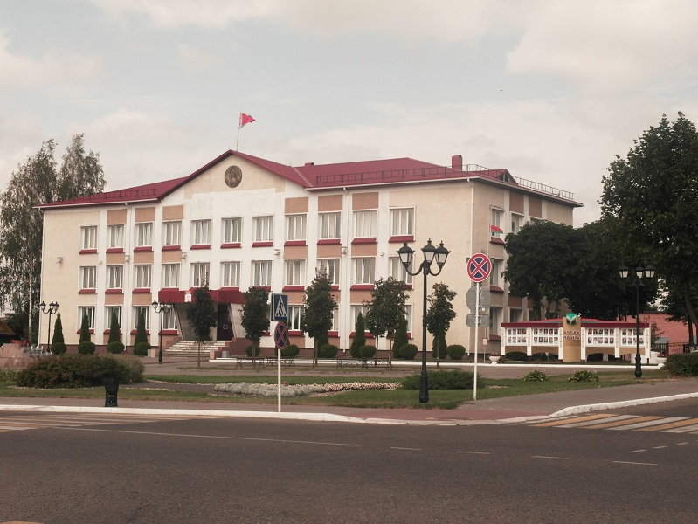

АПТЕКИ

Аптека № 95 (центральная)
Адрес: г. Докшицы, ул. Максима Горького, 73
Телефон: (+375 2157) 2-22-30
Режим работы: понедельник – пятница с 8.00 до 19.00;
Суббота с 8.00 до 15.00
Выходной - воскресенье

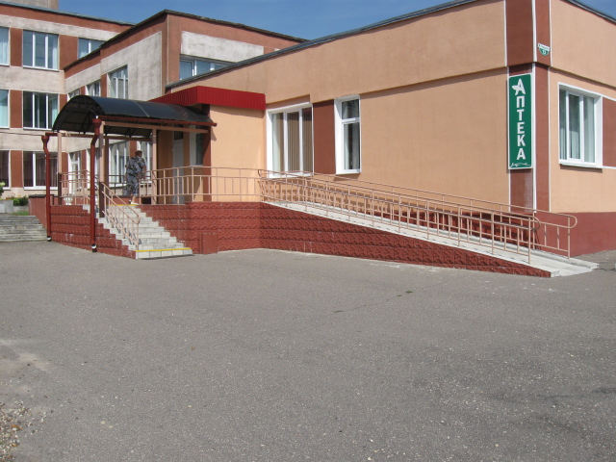

Аптека № 239
Адрес: г. Докшицы, ул. Ленинская, 24
Телефон: (+375 2157) 2-13-61
Режим работы: понедельник – пятница с 8.00 до 18.00, понедельник, вторник обеденный перерыв 12.00 – 13.00,технический перерыв с 13.30 до 14.00, суббота, воскресенье с 9.00 до 16.00

Аптека № 269
Адрес: г. Докшицы, ул. Ленинская, 19
Телефон: (+375 2157) 2-55-28
Режим работы: понедельник – пятница с 9.00 до 18.00, понедельник, вторник технический перерыв 14.00 – 14.30, суббота с 9.00 до 16.00,
воскресенье с 9.00 до 14.00

ступени адаптированы под
подъём колясок

БАНКИ

Белагропромбанк ОАО, Расчетно-кассовый центр №1 г. Глубокое
Адрес: г. Докшицы, ул. Ленинская, 7
Телефон: (+375 2157) 2-14-72
Режим работы: понедельник – пятница с 9.00 до 18.00,
суббота с 9.00 до 14.00,
воскресенье – выходной.

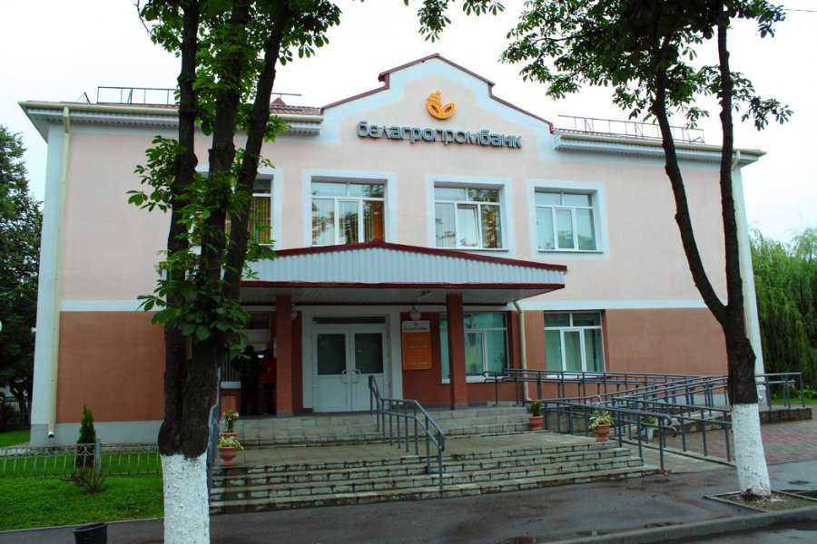

Беларусбанк АСБ ОАО, Центр банковских услуг №209 филиала №216 г. Полоцка
Адрес: г. Докшицы, ул. Ленинская, 11
Телефон: (+375 2157) 2-12-54
Режим работы: понедельник – четверг с 8.30 до 17.30, пятница с 8.30 до16.15,
обед с 12.30 – 13.15;
суббота, воскресенье – выходной

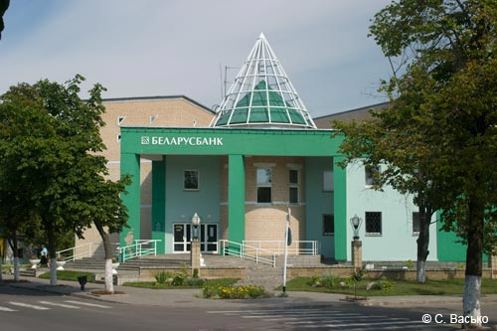

БАССЕЙН

Водно-оздоровительный центр
Адрес: г. Докшицы, ул. Школьная, 5
Телефон: (+375 2157) 5-07-17
Режим работы: вторник, среда с 13.00 до 22.00;пятница с 13.00 до 23.00;
суббота с 10.00 до 23.00; воскресенье с 10.00 до 22.00, обед с 17.00 до 18.00

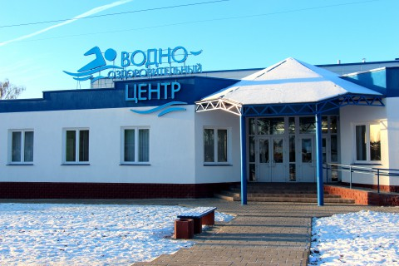

БИБЛИОТЕКИ

Центральная районная библиотека
Адрес: г. Докшицы, ул. Ленинская, 14
Телефон: (+375 2157) 2-17-74
Режим работы: вторник – воскресенье с 10.00 до 20.00, обед с 14.00 до 15.00, понедельник - выходной;

Детская библиотека
Адрес: г. Докшицы, ул. Ленинская, 14
Телефон: (+375 2157) 2-22-51
Режим работы: вторник - воскресенье с 9.00 до 18.00, обед с 14.00 до 15.00, понедельник - выходной

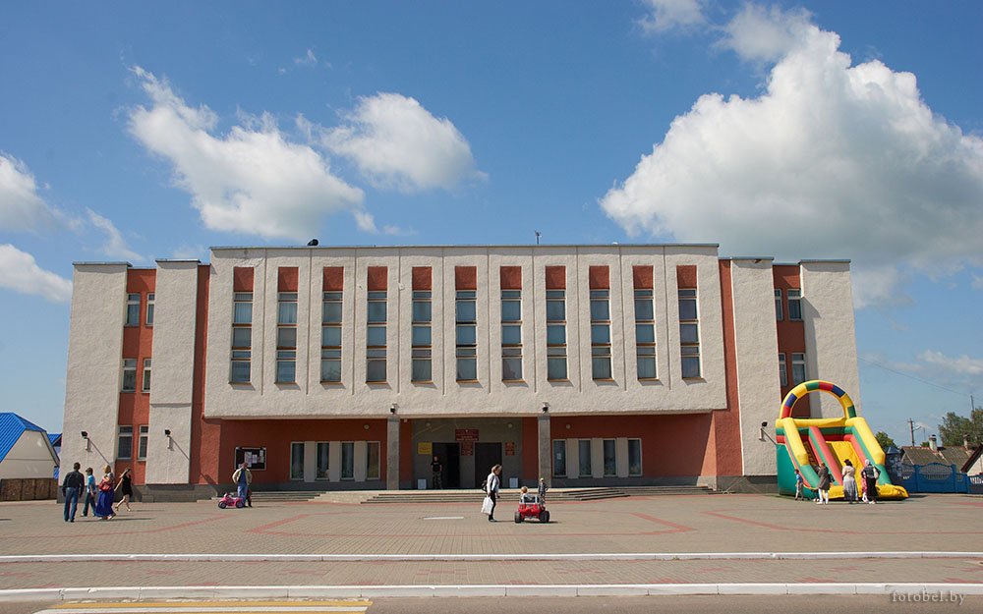

ВОЕНКОМАТ

Военный комиссариат Докшицкого района
Адрес: г. Докшицы, ул. Полевого, 14
Телефон: (+375 2157) 2-13-32
Режим работы: понедельник – пятница с 8.00 – 17.00, обед 13.00 – 14.00,
суббота, воскресенье - выходной

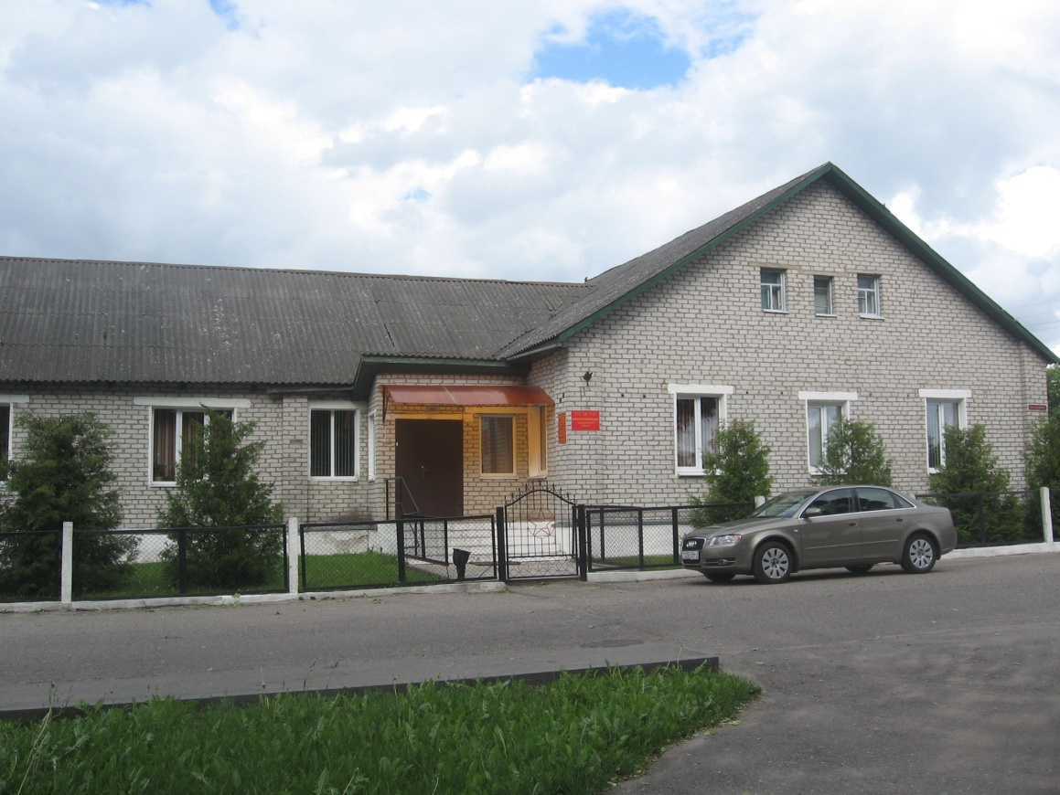

ВОКЗАЛЫ, СТАНЦИИ

Автостанция
Адрес: г. Докшицы, ул. Октябрьская
Телефон: (+375 2157) 2-12-82
Режим работы: с 4.30 до 20.00

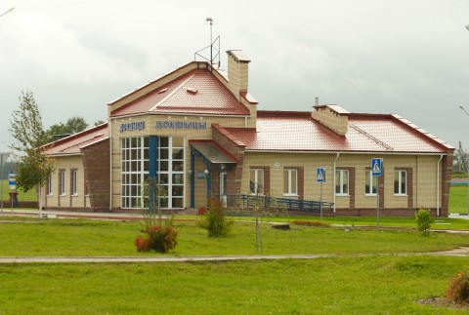

ГАЗЕТЫ

Редакция газеты Родныя Вытокі
Адрес: г. Докшицы, ул. Ленинская, 2
Телефон: (+375 2157) 2-13-39
Режим работы: понедельник – пятница с 8.00 до 17.00, обед с 13.00 до 14.00, суббота, воскресенье – выходной

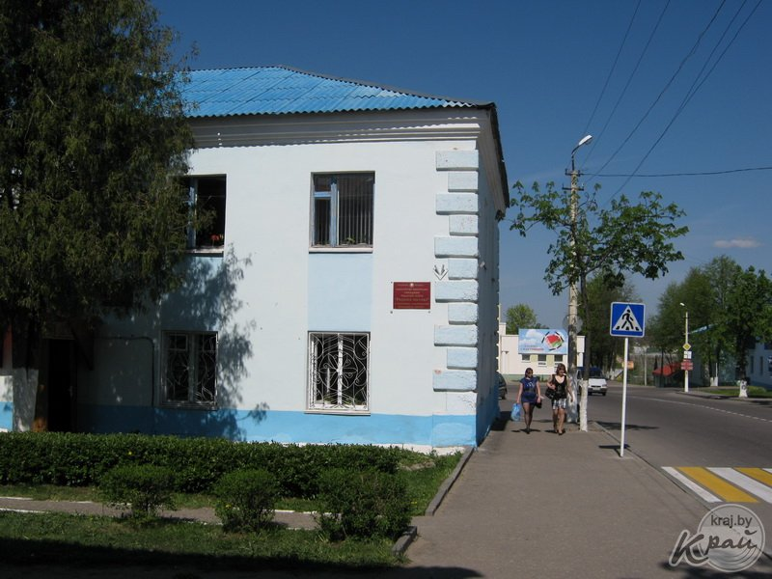

ГАЗОВОЕ ХОЗЯЙСТВО

Докшицкий филиал РУП Докшицырайгаз УП Витебскоблгаз (райгаз)
Адрес: г. Докшицы, ул. Маяковского, 47
Телефон: (+375 2157) 2-09-95
Режим работы: с 8.00 до 17.00, обед с 13.00 до 14.00;

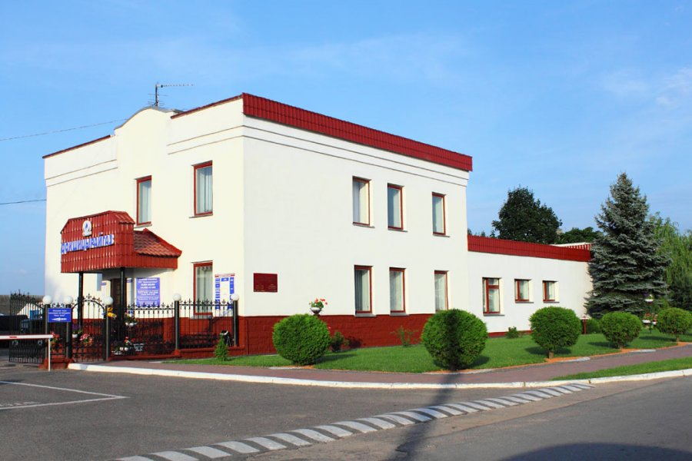

ГОСТИНИЦЫ

Гостиница
Адрес: г. Докшицы, ул. Ленинская, 22
Телефон: (+375 2157) 2-12-71
Режим работы: круглосуточно

 | (вход со двора) | Номер для инвалида-колясочника

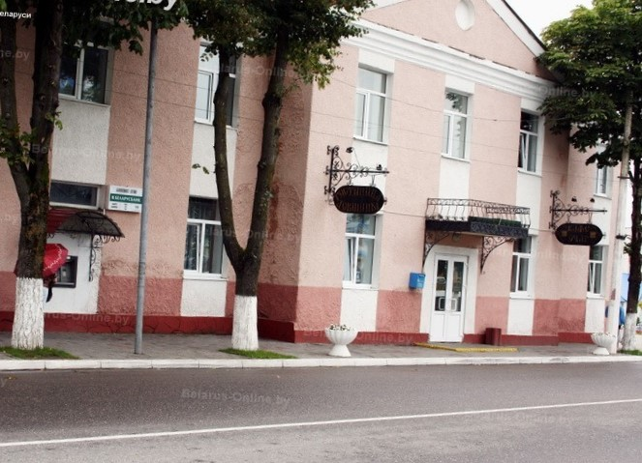

ДОМА КУЛЬТУРЫ

Городской центр культуры г.Докшицы
Адрес: г. Докшицы, ул. Ленинская,14
Телефон: (+375 2157) 2-19-85
Режим работы: понедельник – пятница с 8.00 до 17.00,
суббота, воскресенье - выходной

ЖИЛИЩНО-КОММУНАЛЬНОЕ ХОЗЯЙСТВО

Докшицы-коммунальник РУП ЖКХ
Адрес: г. Докшицы, ул. Гайдара, 64
Телефон: (+375 2157) 2-25-17
Режим работы: понедельник – пятница с 8.00 до 17.00, обед с 13.00 до 14.00, суббота, воскресенье - выходной

ИНСПЕКЦИИ

Инспекция Министерства по налогам и сборам
Адрес: г. Докшицы, ул. Ленинская, 22
Телефон: (+375 2157) 2-10-46
Режим работы: понедельник- пятница с 8.00 до 17.00, обед с 13.00 до 14.00,
суббота, воскресенье – выходной

ступени адаптированы под
подъём колясок

ОТДЕЛЫ, УПРАВЛЕНИЯ

Отдел образования, спорта и туризма
Адрес: г. Докшицы, пер. Гидротехников, 13
Телефон: (+375 2157) 2-18-37
Режим работы: понедельник – пятница с 8.00 до 17.00, обед с 13.00 до 14.00, суббота, воскресенье - выходной

Управление по труду, занятости и социальной защите
Адрес: г. Докшицы, ул. Ленинская, 28
Телефон: (+375 2157) 2-11-94
Режим работы: понедельник – пятница с 8.00 до 17.00, обед с 13.00 до 14.00, суббота, воскресенье - выходной

Пониженный бортовой камень до «0»

КИНОКОНЦЕРТНЫЙ ЗАЛ

«Искра» кино концертный зал
Адрес: г. Докшицы, пл. Полевого
Телефон: (+375 2157) 2-25-75
Режим работы: понедельник – пятница с 10.00.до 21.00, обед с 13.00 до 14.00
Суббота с 12.00 до 16.00, с 20.00 до 22.00,
Воскресенье с 12.00 до 16.00, с 19.00 до 21.00

Пониженный бортовой камень до «0»

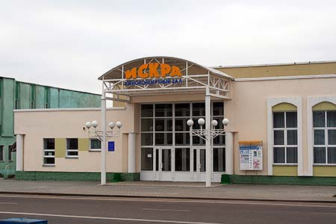

МЕДИЦИНСКИЕ УСЛУГИ

УЗ «Докшицкая центральная районная больница»
Адрес: г. Докшицы, ул. Максима Горького, 6
Телефон: (+375 2157) 2-12-34
Режим работы: понедельник – пятница с 7.30 до 19.00, суббота – 8.00 – 15.00, воскресенье - выходной

ступени адаптированы под  подъём колясок |  | со двора при  входе в приёмный  покой

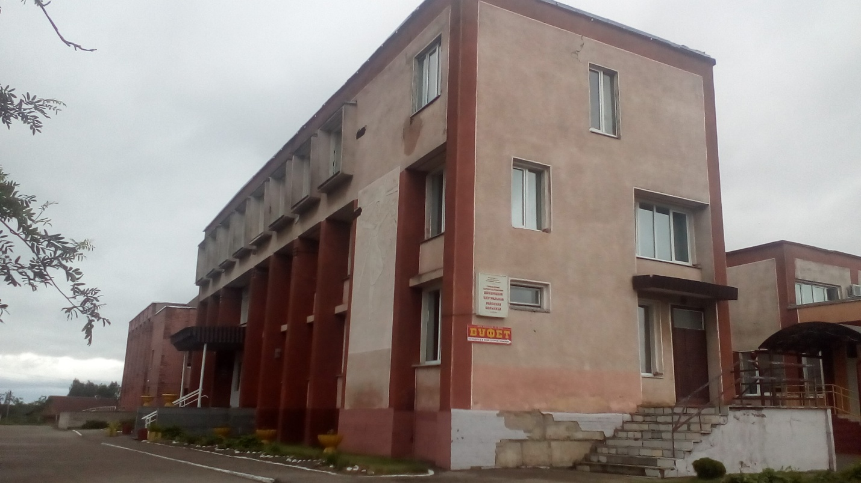

МИЛИЦИЯ, ГАИ, ОХРАНА

Департамент охраны МВД РБ, Докшицкий отдел
Адрес: г. Докшицы, ул. Ленинская, 20
Телефон: (+375 2157) 5-19-02
Режим работы: понедельник – пятница с 9.00 до 18.00, обед с 13.00 до 14.00, суббота, воскресенье - выходной

 | Пониженный бортовой камень до «0» | Кнопка вызова

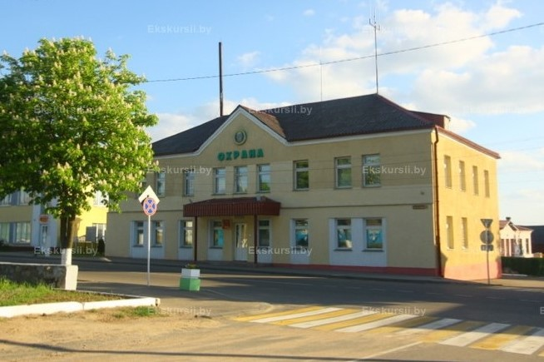

Районный отдел внутренних дел
Адрес: г. Докшицы, ул. Гайдара, 45
Телефон: (+375 2157) 2-13-62
Режим работы: понедельник – пятница с 9.00 до 18.00, обед с 13.00 до 14.00, суббота, воскресенье - выходной

Кнопка вызова

НОТАРИАЛЬНЫЕ КОНТОРЫ

Нотариальная контора
Адрес: г. Докшицы, ул. Гайдара, 54
Телефон: (+375 2157) 2-19-07
Режим работы: вторник, четверг, пятница – с 8.00 до 17.00, среда – с 8.00 до 18.00, суббота – с 8.00 до 15.00, обед с 13.00 до 14.00,
воскресенье, понедельник – выходной.

ОБЩЕСТВЕННЫЕ ОБЪЕДЕНЕНИЯ, ОРГАНИЗАЦИИ

Белорусское общественное объединение ветеранов, Докшицкая районная организация
Адрес: г. Докшицы, ул. Ленинская, 14
Телефон: (+375 2157) 2-12-69
Режим работы: с 8.00 до 17.00, обед с 13.00 до 14.00;

Докшицкая районная организация Белорусский республиканский союз молодежи (БРСМ)
Адрес: г. Докшицы, ул. Ленинская, 14
Телефон: (+375 2157) 2-11-04
Режим работы: с 8.00 до 17.00, обед с 13.00 до 14.00;

ОО “Белорусское товарищество инвалидов по зрению “(ОО “ БелТИЗ”)
Адрес: г. Докшицы, ул. Школьная,17
Телефон: (+375 2157) 2-55-10
Режим работы: понедельник – пятница с 8.00 до 17.00, обед с 13.00 до 14.00, суббота, воскресенье – выходной

ступени адаптированы под
подъём колясок

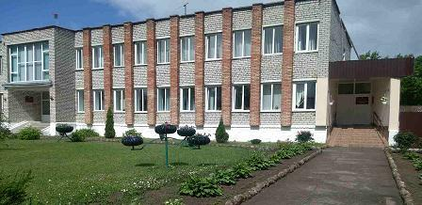

ПОЖАРНЫЕ УСЛУГИ

Докшицкий районный отдел по чрезвычайным ситуациям
Адрес: г. Докшицы, ул. Черняховского, 1а
Телефон: (+375 2157) 2-10-01 - круглосуточно
Режим работы: с 8.00 до 17.00, обед с 13.00 до 14.00;

Пониженный бортовой камень до «0»

ПРОКУРАТУРА

Прокуратура
Адрес: г. Докшицы, ул. Гайдара, 47
Телефон: (+375 2157) 2-13-35
Режим работы: понедельник – пятница с 9.00 до 18.00, обед с 13.00 до 14.00, выходной – суббота, воскресенье.

РАЙОННОЕ ПОТРЕБИТЕЛЬСКОЕ ОБЩЕСТВО

Докшицкое районное потребительское общество (РайПО)
Адрес: г. Докшицы, пл. Полевого,2
Телефон: (+375 2157) 2-10-83
Режим работы: с 8.00 до 17.00, обед с 13.00 до 14.00;

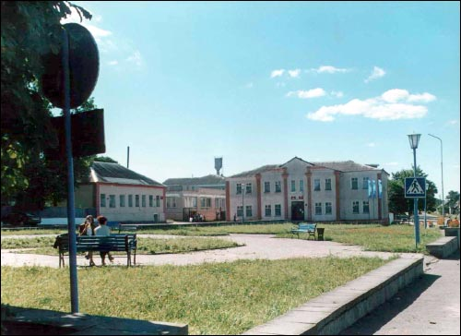

СВЯЗЬ

Районный узел почтовой связи (РУПС) РУП «Белпочта»
Адрес: г. Докшицы, ул. Ленинская,19
Телефон: (+375 2157) 5-13-50
Режим работы: понедельник – пятница с 9.00 до 18.00, суббота – с 9.00 до 16.00, воскресенье – с 9.00 до 14.00

ступени адаптированы под
подъём колясок

Городское отделение связи
Адрес: г. Докшицы, ул. Ленинская,19
Телефон: (+375 2157) 5-10-33
Режим работы: понедельник – пятница с 9.00 до 18.00, суббота – с 9.00 до 16.00, воскресенье – с 9.00 до 14.00

ступени адаптированы под
подъём колясок

Районный узел электросвязи (РУЭС) РУП «Белтелеком»
Адрес: г. Докшицы, ул. Ленинская,19
Телефон: (+375 2157) 2-12-50
Режим работы: понедельник – пятница с 9.00 до 18.00, суббота – с 9.00 до 16.00, воскресенье – с 9.00 до 14.00

ступени адаптированы под
подъём колясок

СЛУЖБЫ СОЦИАЛЬНОЙ ЗАЩИТЫ

Государственное учреждение «Территориальный центр социального обслуживания населения Докшицкого района»
Адрес: г. Докшицы, ул. Школьная, 17
Телефон: (+375 2157) 5-99-05
Режим работы: понедельник – пятница с 8.00 до 17.00, обед с 13.00 до 14.00,
суббота с 8.00 до 14.00 (дежурный специалист), воскресенье – выходной
ступени адаптированы под
подъём колясок

Отделение дневного пребывания инвалидов
Адрес: г. Докшицы, ул. Полевого, 37
Телефон: (+375 2157) 2-55-10
Режим работы: понедельник – пятница с 8.00 до 17.00, обед с 13.00 до 14.00,
1-я и 3-я суббота «Гостиница выходного дня» - 9.00-13.00
воскресенье – выходной

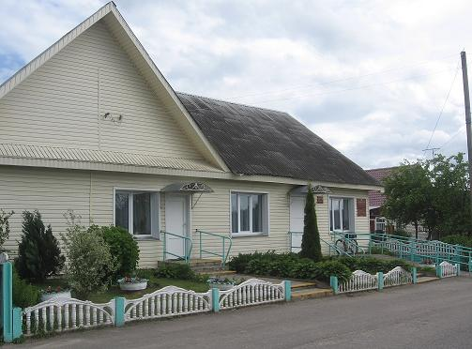
Фонд социальной защиты населения, районное отделение
Адрес: г. Докшицы, ул. Ленинская,14
Телефон: (+375 2157) 2-14-86
Режим работы: с 8.00 до 17.00, обед с 13.00 до 14.00;

СТРАХОВАНИЕ

Белгосстрах БРУСП, Представительство по Докшицкому району
Адрес: г. Докшицы, пер. Почтовый,1
Телефон: (+375 2157) 2-19-52
Режим работы: понедельник – пятница с 8.00 до 17.00, обед с 13.00 до 14.00, суббота, воскресенье - выходной

СУД

Районный суд
Адрес: г. Докшицы, ул. Гайдара, 54
Телефон: (+375 2157) 2-14-37
Режим работы: понедельник – пятница с 8.00 до 17.00, обед с 13.00 до 14.00, суббота, воскресенье - выходной

ЦЕНТР ГИГИЕНЫ И ЭПИДЕМИОЛОГИИ

Докшицкий районный центр гигиены и эпидемиологии ГУ
Адрес: г. Докшицы, ул. Интернациональная, 4
Телефон: (+375 2157) 2-16-55
Режим работы: понедельник – пятница с 8.00 до 17.00, обед с 12.00 до 13.00, суббота, воскресенье - выходной

Пониженный бортовой камень до «0»

ЦЕНТРЫ

Центр коррекционно-развивающего обучения и реабилитации (отдел образования, спорта и туризма РИК)
Адрес: г. Докшицы, ул. Карла Маркса, 24
Телефон: (+375 2157) 2-29-91
Режим работы: понедельник – пятница с 7.30 до 18.00,
суббота, воскресенье - выходной

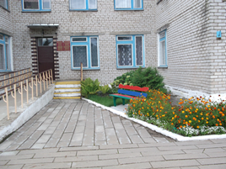

ШКОЛЫ

ГУО «Средняя школа № 1 им.И.С.Полевого»
Адрес: г. Докшицы, ул. Школьная, 5
Телефон: (+375 2157) 2-14-60
Режим работы: понедельник – суббота с 7.00 до 21.00,
воскресенье – выходной

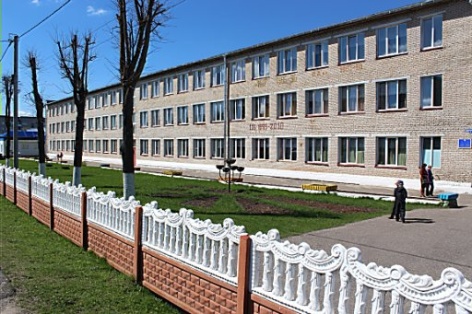

ГУО «Средняя школа № 2»
Адрес: г. Докшицы, ул. Ленинская, 47
Телефон: (+375 2157) 2-11-54
Режим работы: понедельник – суббота с 7.00 до 21.00,
воскресенье – выходной

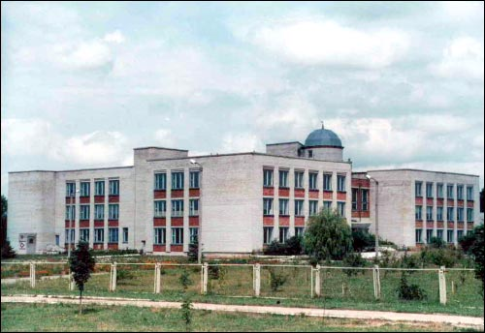

Детская юношеская спортивная школа (ДЮШС) отдела образования,
спорта и туризма
Адрес: г. Докшицы, ул. Школьная, 19
Телефон: (+375 2157) 2-16-97
Режим работы: понедельник – пятница с 7.00 до 21.00,
суббота, воскресенье – выходной

Детская школа искусств им.Н.Соколовского
Адрес: г. Докшицы, пл. Полевого,1
Телефон: (+375 2157) 2-11-99
Режим работы: понедельник – пятница с 8.00 до 21.00,
суббота, воскресенье – выходной

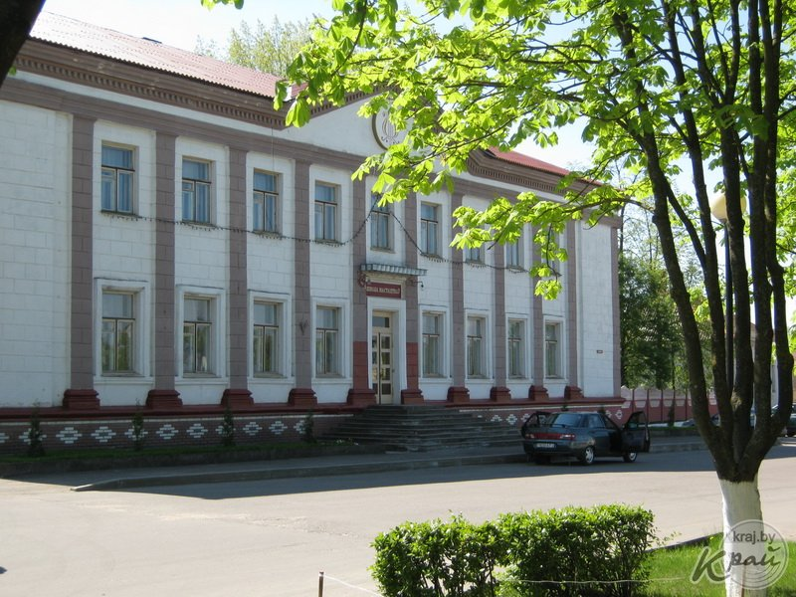

ЮРИДИЧЕСКАЯ КОНСУЛЬТАЦИЯ

Юридическая консультация г. Докшицы при Витебской областной коллегии адвокатов
Адрес: г. Докшицы, ул. Гайдара, 54
Телефон: (+375 2157) 2-18-40
Режим работы: понедельник – пятница с 9.00 до 18.00, обед с 13.00 до 14.00, суббота, воскресенье - выходной

